28-29 марта 2019 года в ГБОУ СО «Екатеринбургская школа-интернат «Эверест» состоялся семинар «Формирование профессиональных интересов обучающихся с нарушением опорно-двигательного аппарата как одно из условий их успешного самоопределения и социализации в обществе».
На мероприятие были приглашены педагоги общеобразовательных организаций, педагоги дополнительного образования, представители учреждений социальной защиты населения, занимающиеся вопросами профориентации обучающихся с ОВЗ, представители СПО, ВУЗов Свердловской области.
Цель семинара - актуализация проблем и перспектив профориентационной работы обучающихся с НОДА при внедрении ФГОС для детей ОВЗ.
Семинар проходил два дня: теоретическая часть и практическая.
28 марта с презентациями выступили педагоги ГБОУ СО «Екатеринбургская школа-интернат «Эверест» и приглашенные гости:
1) Л.Т.Гинькевич, учитель начальной школы, «Внедрение системы профессиональных проб для обучающихся с НОДА младшего школьного возраста в условиях школы-интерната».
2) И.О.Панова, учитель физики, «Образовательные технологии на уроках физики в решении проблемы профессиональной ориентации учащихся с НОДА».
3) О.В.Праведникова, учитель русского языка и литературы, «Речь как визитная карточка на уроках русского языка: языковая самопрезентация в профессиональной сфере».
4) Э.А.Соболева, учитель химии, «Формирование профессиональных интересов обучающихся в рамках изучения предметов естественнонаучного цикла как одно из условий их успешного профессионального самоопределения и социализации в обществе».
5) Н.И.Стерхова, руководитель РРЦ НОДА, «Система профориентационной работы с обучающимися с НОДА в ГБОУ СО «Екатеринбургская школа-интернат «Эверест».
6) Т.В.Калистратова, тьютор Центра инклюзивного образования УрФУ,
«Сопровождение инклюзивного обучения студентов с особыми образовательными потребностями».
7) О.Р.Исупова, заместитель директора по УПР, «Возможности и перспективы получения профессии выпускниками с особыми образовательными потребностями в ГБПОУ СО «Уральский техникум «Рифей».
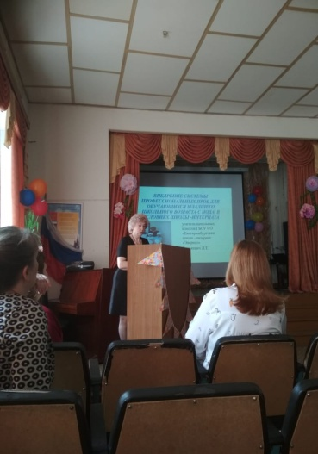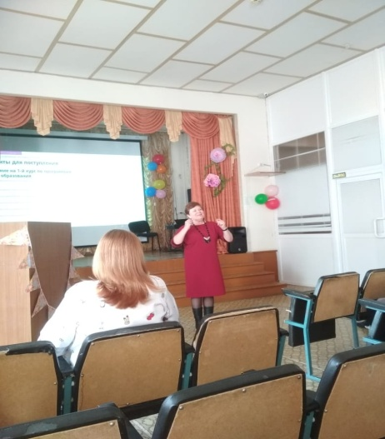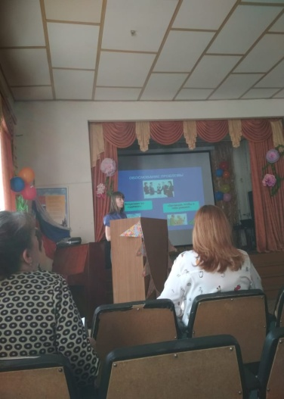

Подводя итоги работы первого дня семинара, гости из образовательных учреждений, представители СПО и учителя школы обсудили перспективы сотрудничества, спланировали дальнейшее взаимодействие, поделились опытом проведения занятий по профориентации. Все согласились, что родители должны обязательно включаться в сотрудничество по вопросам профориентации своих детей еще на этапе начальной школы.
Вторая часть семинара, практическая называлась «Твой путь к успеху» прошла 29 марта. Желающие смогли участвовать в настольной игре «ПрофХ» (инклюзивная интерактивная педагогическая технология, побуждающая интерес к осознанному выбору и выработке стратегии достижения профессионального успеха), разработанная специально для обучающихся с нарушением опорно-двигательного аппарата. Игра проходила в несколько этапов, т.к. одновременно могли играть не более семи человек. Ведущими были О.Б.Вялкова, учитель технологии, и А.Козлов, ученик 9 «А» класса школы-интерната «Эверест». Все этапы игры прошли на высоком эмоциональном подъеме! Получили удовольствие все: и играющие, и зрители, и ведущие!
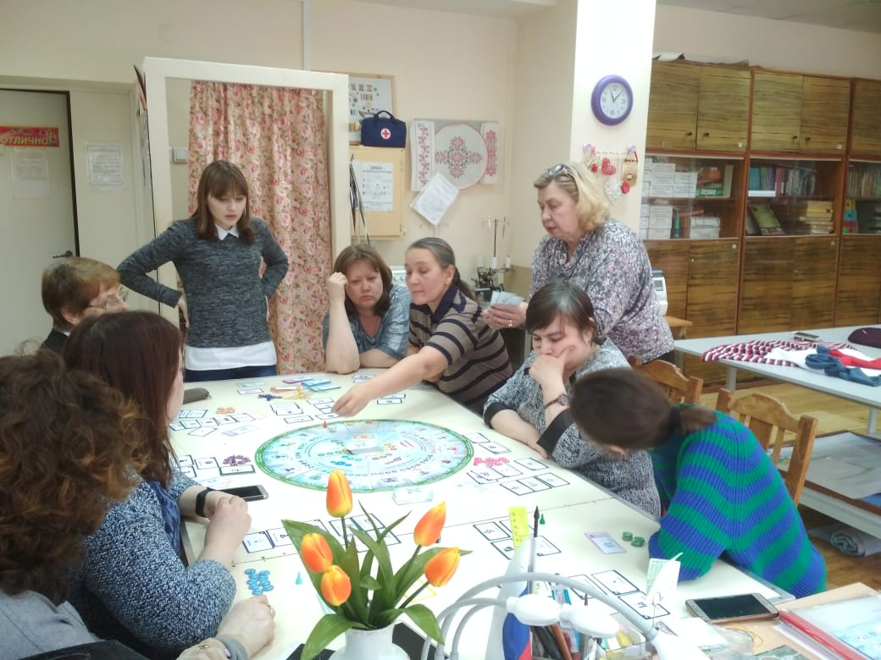
По завершению семинара участники обменялись мнениями, заполнили анкеты обратной связи.
